EVALUACIÓN PARA EL ALUMNO

Implantación
Analiza el diagrama y responde las siguientes preguntas

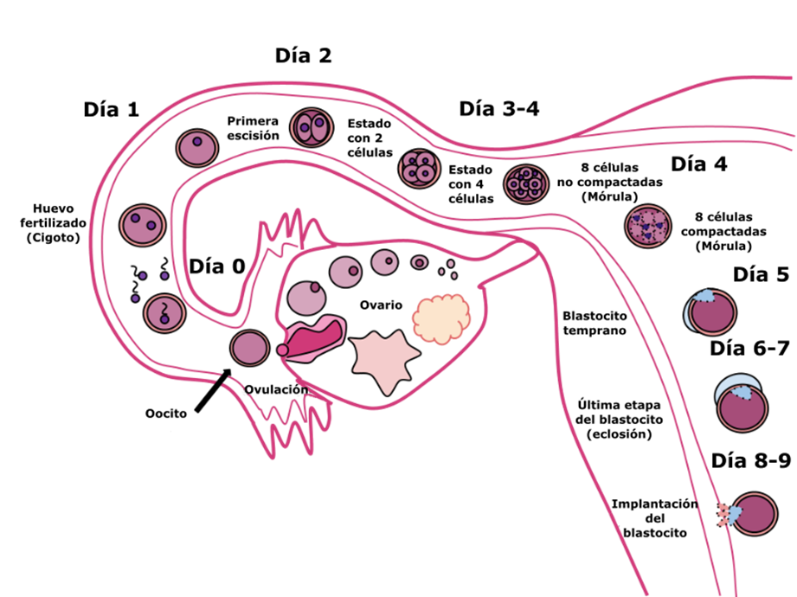

Preguntas
- ¿Cuáles son las hormonas involucradas en el proceso de la ovulación?
- ¿Qué ocurre si el oocito no es fecundado por un espermatozoide?
- ¿Cuál es el nombre que reciben cada una de las células en las que se va dividiendo el cigoto post fecundación? ¿Qué proceso de división celular está involucrado en esta etapa?
- ¿Qué características presenta la mórula?
- ¿Qué es el blastocisto?
- ¿Qué se entiende por eclosión del blastocisto?
- ¿Cuáles son las estructuras involucradas en la implantación del blastocisto?
- ¿Qué ocurre después de la implantación del blastocisto?
- ¿Cuál podría ser la relación que se establece entre este proceso y el origen de mellizos, gemelos y siameses?

Adaptado de: https://www.biologycorner.com/anatomy/nervous/neuron_label.html bajo licencia CC

